
2017
DUBSKÉ LISTY červen

Informace z Úřadu městyse Dub

Usnesení č. 4/2017
z Jednání zastupitelstva městyse Dub konaného dne 19. 5. 2017 od 18 hod.
v zasedací místnosti úřadu městyse

Zastupitelstvo městyse Dub schvaluje:
- ověřovatele zápisu: Mgr. Dana Žílová, Lenka Kuklová, zapisovatel: Jitka Kohutová
- program – pozvánku
- Darovací smlouvu a finanční dar Mysliveckému spolku Dub ve výši 2.500,- Kč (finanční prostředky jsou vyčleněny v rozpočtu)
- neposkytnutí poskytnutí finančních prostředků Lince bezpečí
- přidělení VZMR na akci Oprava sociálního zařízení MŠ III. etapa firmě SABBIA s. r. o., Prachatice, IČ: 60851724, která předložila nejnižší cenovou nabídku ve výši 169.767,- Kč bez DPH. Zároveň Zastupitelstvo městyse Dub pověřuje pana starostu k uzavření smlouvy o dílo na akci Oprava sociálního zařízení MŠ III. etapa.
- přidělení VZMR na akci „Demolice objektů na parcele č. 151 a 152 v k. ú. Dub u Prachatic“ firmě SABBIA s. r. o., Neumannova 158, Prachatice, IČ: 60851724, která předložila nejnižší cenovou nabídku ve výši:

Cena bez DPH: 2.392.612,- Kč DPH: 502.449,- Kč cena celkem: 2.895.061,- Kč.

Zároveň pověřit pana starostu k uzavření smlouvy o dílo na akci: „Demolice objektů na parcele č. 151 a 152 v k. ú. Dub u Prachatic“. V případě odstoupení vítězné společnosti nastupuje v pořadí druhá a v případě odstoupení druhého v pořadí nabídka společnosti, jenž předložila třetí nejvýhodnější nabídku.
- Kupní smlouvu mezi Městysem Dub a panem Lxxxxxx Pxxxxxx, bytem … na prodej:
- pozemkové parcely č. st. 164 – zastavěná plocha a nádvoří, jejíž součástí je stavba – jiná stavba čp. 108 na pozemku parc. č. st. 164, původně objekt odborné učebny
- pozemkové parcely č. 723/8 – ostatní plocha – manipulační plocha, která byla vytvořena rozdělením pozemkové parcely č. 723/7 Geometrickým plánem pro rozdělení pozemku číslo 170-49/2017 pro okres Prachatice, k. ú. Dub za celkovou kupní cenu v částce 603.300,- Kč
- záměr ke stavbě Dubská Lhota – úprava NN u čp. 12, č. stavby 1040013099, investor: E-ON Česká republika, s.r.o., Písek

Václav Novák, starosta

Zároveň zveřejněno na úřední elektronické desce Městyse Dub

Další zastupitelstvo bude 23. 6. 2017 od 18 hod. s programem, který bude dopředu vyvěšen.

Od 12. 6. do 16. 6. 2017 bude Úřad městyse Dub z důvodu rekonstrukce uzavřen.

Městys Dub upozorňuje občany na nadcházející termín splatnosti platby za vodné v obecních bytech v Dubu a v Dubské Lhotě. Termín splatnosti: do 30. 6. 2017.

Tímto Vám oznamujeme,
že ve dnech
od 16. 6. 2017 do 18. 6. 2017

proběhne v Dubu sběr nebezpečného odpadu

vedle kontejneru u č. p. 62 bude umístěn velkoobjemový kontejner

Do kontejneru lze odkládat:
Velkoobjemový odpad (nábytek, matrace, linoleum apod.)
Skříně, postele apod. před odložením demontujte !!!
Nebezpečný odpad (barvy, laky apod.)

Pneumatiky odkládejte vedle velkoobjemového kontejneru

Prosíme, nedávejte elektrozařízení a železo do kontejneru.
Položte jej vedle kontejneru!!!

Co je to elektroodpad - vše, co se původně dávalo do zásuvky (i to, co už teď
šňůru nemá)!!!

V sobotu 10. června 2017 od 14 hod.
jsou zvány všechny děti na místní fotbalové hřiště

na Den dětí

V různých sportovních disciplínách mohou vyhrát spousty cen, občerstvit se a pro nejmenší bude opět připraven skákací hrad.

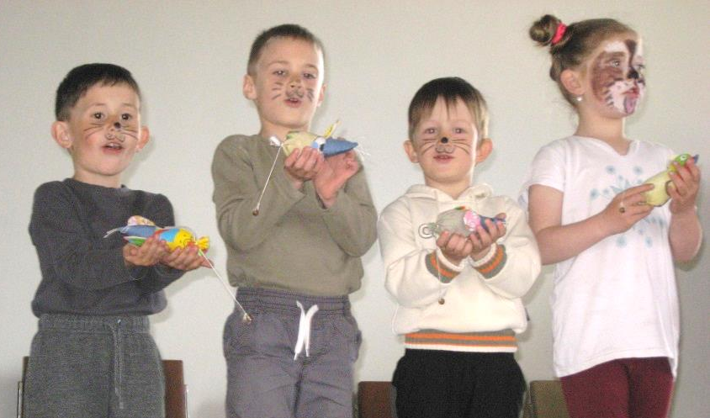
Z mateřské školy

Maminko moje,
já tě mám rád,
svou malou myšku
chci ti k svátku dát.
Aby ses už myšky nebála
a na stole už nikdy nestála.

Touto básničkou zakončily děti z mateřské školy, převlečené za kočičky a kocourky, své vystoupení ke Dni matek. Program pokračoval vystoupením dětí ze základní školy. Rodiče děti odměnili potleskem.
Mrzí nás malá účast ostatních obyvatelek Dubu a okolních vesnic, protože nácvik vystoupení dá hodně práce dětem i učitelkám a velká snaha pak vychází naprázdno.
pro DL Lencová Jana, učitelka MŠ

Děkujeme Mysliveckému sdružení Dub - Lipovice za finanční dar na sladkosti k Mezinárod-nímu dni dětí. Učitelky mateřské školy

Ze základní školy

Jak soumaři procházeli městem

Poslední výukový program s CEV Dřípatka v tomto školním roce absolvovali žáci ZŠ Dub ve čtvrtek 18. 5. Za krásného počasí se vydali pod vedením paní Janošťákové po stopách karavan, které kdysi vozily po Zlaté stezce sůl. Dozvěděli se mnoho zajímavostí z historie Prachatic a celé putování završili na Velkém náměstí. Tam se rozdělili do skupin a zúročili všechny informace při vyplňování pracovního listu. Na některé otázky si museli najít odpověď přímo na náměstí. Protože všechny skupiny došly ke správnému znění tajenky, bylo vidět, že při putování městem byly děti opravdu pozornými posluchači. Před odjezdem domů si všichni ještě pochutnali na výtečné zmrzlině. Celá akce se opravdu vydařila a děti mají zase více poznatků a zážitků.
pro DL Mgr. Dana Žílová, ředitelka ZŠ a MŠ
I soumaři se museli při svém putování posilnit
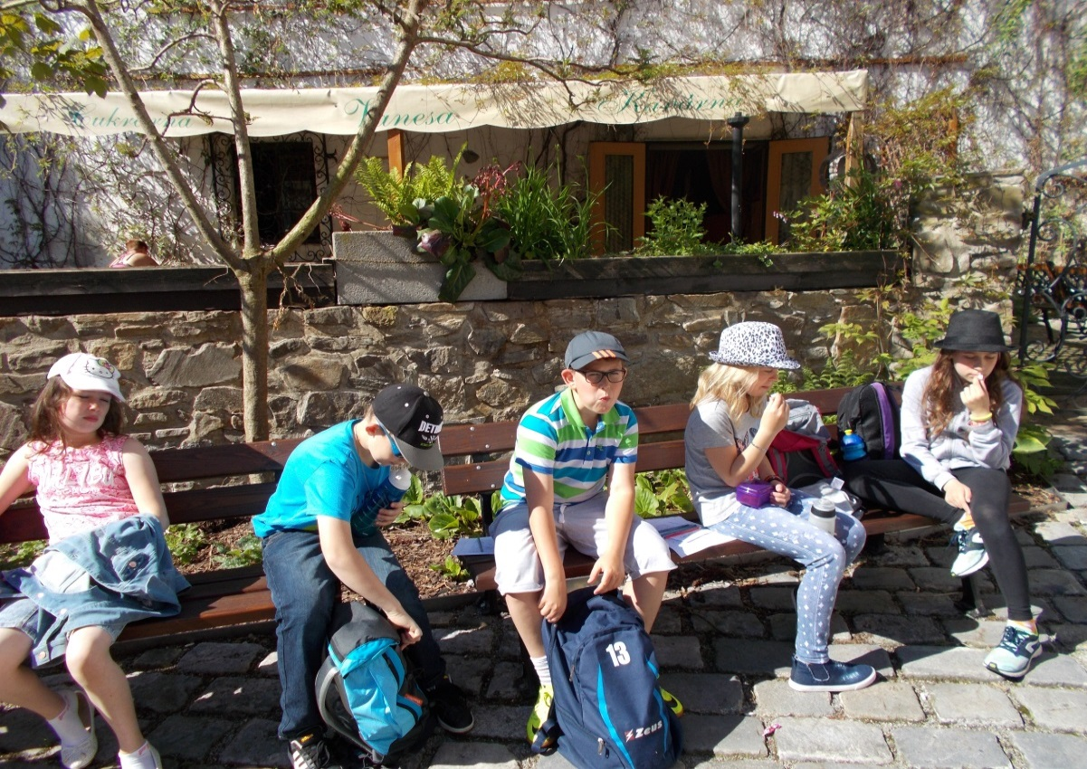

Byli jsme pasováni na Čtenáře a mohli bychom si klidně dát do znaku moudrou sovu, kterou jsme viděli na hřišti při ukázce z výcviku dravců.
prvňáčci: Anička Kunešová, Milánek Pravda, Davídek Šimek

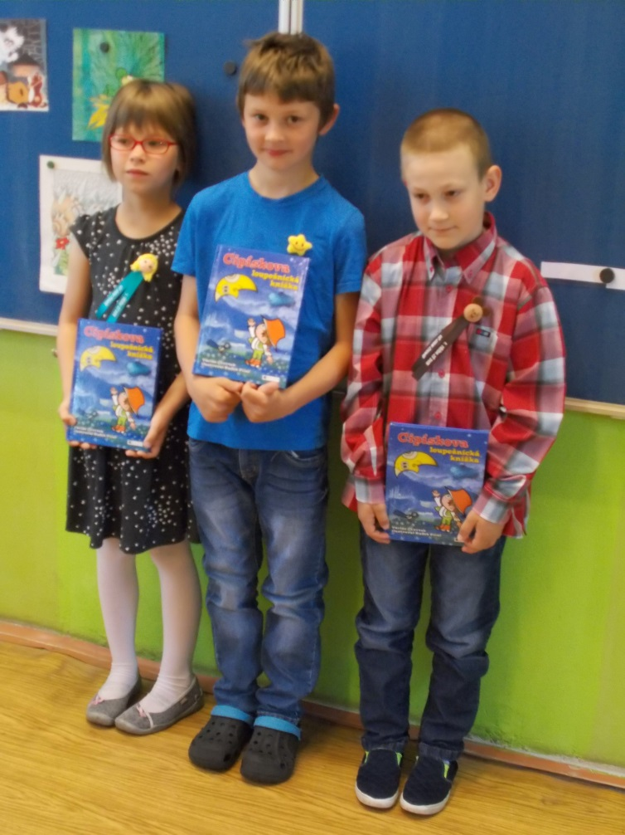
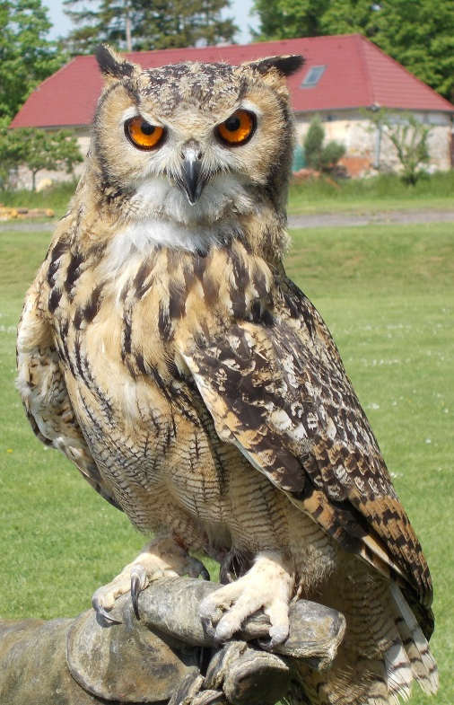

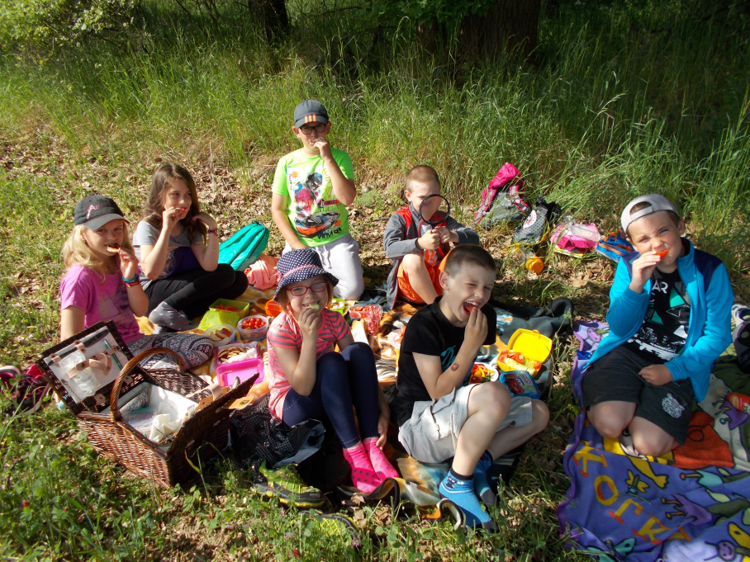
Piknik – „a takhle si tady žijem“

Už delší dobu jsem dětem slibovala, že vezmeme piknikový koš a vyrazíme do přírody. ,,Dneska by to šlo, " říká klasik. Krásný den a k tomu Mezinárodní den dětí. Maminky připravily ovocné a zeleninové občerstvení, já nové hry a čtení z oblíbené knihy. Se zavřenýma očima jsme cestou i na dece poslouchali hlasy ptáků, bzučení čmeláků, šum větru a vnímali vůni čerstvě posečené trávy. S lupou jsme pozorovali přírodniny, z kopce celkovou tvář a barvu krajiny a v ní vesničku naši střediskovou. Prvňáčci vyprávěli starším spolužákům pohádku a všichni dohromady jsme si při hrách užili pořádnou porci zábavy. Piknikový den byl podle dětí luxusní a tak ho pro
velký úspěch budeme nejspíš brzy opakovat.
pro DL Mgr. Radka Matušková, učitelka ZŠ

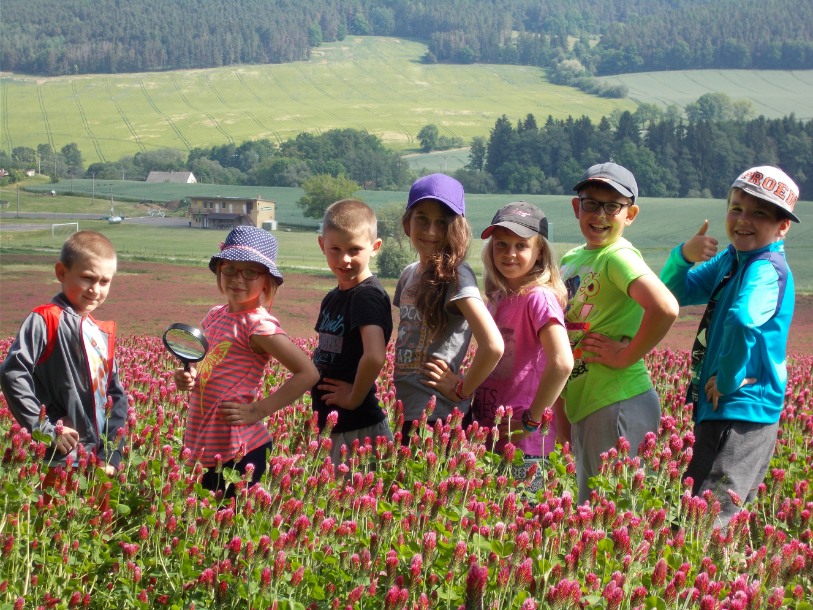
…a je to v jeteli, přesněji řečeno v jeteli nachovém

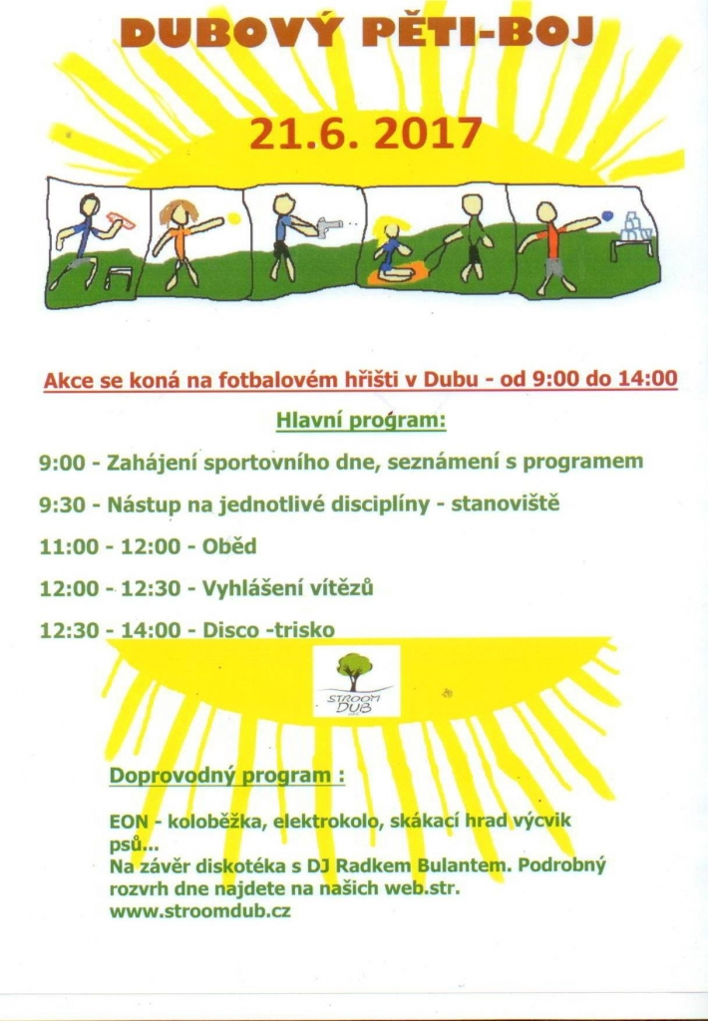
STROOM Dub

Impakt MC Dupy Dub

Akce v červnu:

17. 6. od 14 do 17 hod. Čáry - tvary - fantazie, další kreativní dílna Petry Pětileté pro děti i rodiče. Kreslení a vymýšlení příběhů. Děti mohou pracovat sami i s rodiči v týmu.
Cena: 120,- dospělý / 80,- děti. Celorodinné vstupné: 280,-Kč.
Místo konání: Dub 33 - mlýn u Dubského rybníka

Pravidelný program v MKC DUPY DUB:

Světýlka - rozvoj psychomotorického rozvoje pro děti od narození
UPOZORNĚNÍ:
Pravidelné cvičení se přesunulo z úterý na STŘEDY, čas zůstal zachován od 9:30.

Více informací na: www.facebook.com/impakt.dub či telefonicky.
V případě zájmu o účast nás prosíme předem kontaktujte:
(e-mailem impakt.kurzy@gmail.com či na tel.: 773 908 123)
Sdružení dobrovolných hasičů

Naši mladí hasiči Dubínci v kategorii starší jeli 6. 5. 2017 na Okrskovou soutěž v požárním sportu do Strunkovic nad Blanicí. Zde mohlo platit pravidlo zúčastnit se a vyhrát, neboť ze dvou přihlášených týmů, přijeli jen naši Dubínci a tak získali zlatou medaili. Dále se děti snažily prosadit i v jarním kole hry PLAMEN na soutěži ve Zbytinách, které se konalo 27. - 28. 5. 2017. Byla to velmi dobrá zkušenost, která nás vede k tomu, co a jak zlepšovat. Do tohoto kola jsme se přihlásili až ke konci celé soutěže, proto nemohly děti dosáhnout na lepší celkové umístění. I přesto malé hasiče chválím za jejich snaživost a šikovnost při soutěžích. Jejich nadšení pro požární sport nás motivuje k další a lepší spolupráci.
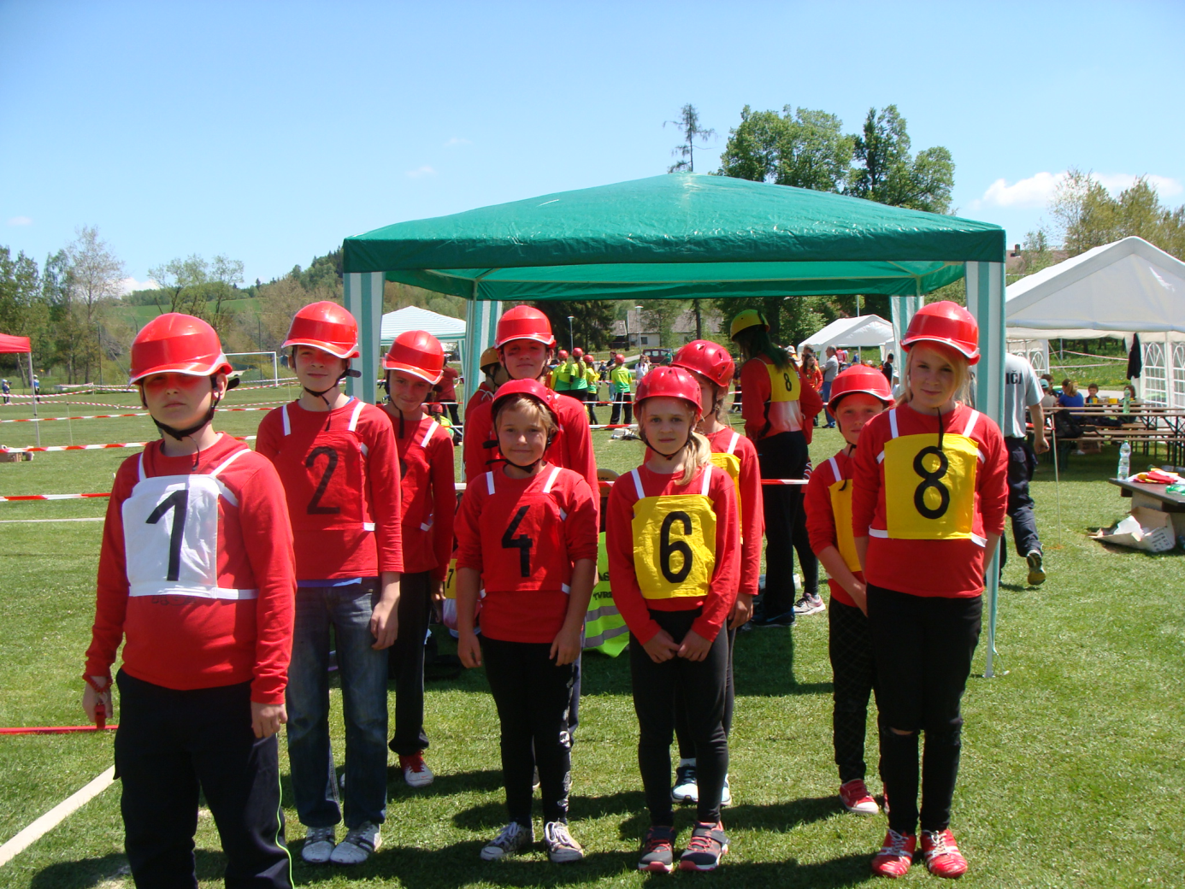
Chtěl bych čtenářům přiblížit čas strávený ve Zbytinách. V sobotu po nezbytné poradě rozhodčích a vedoucích se šlo do boje. Soutěže probíhaly plynule, jen s menšími přestávkami na doplnění tekutin. Každý tým měl dva pokusy na každou disciplínu. Požární útok CTIF a pak následoval rozběh štafeta na 400 m člunkovitě. Dětem se štafeta moc líbila a proto po sobotním klání si celou trať znovu vyzkoušely i s překážkami. Dále se všechny děti zúčastnily soutěže "král střelců", kde střílely ze vzduchovky na terče. Potom nastala otázka, co ještě ve volném čase? Někteří hráli fotbal a jiní slovní kopanou, u které se všichni hodně bavili. Následoval večer s opékáním buřtů. Nebylo kam spěchat. K přenocování jsme měli zajištěny stany. Jen škoda, že nebylo tepleji. Kdo neměl lepší výbavu, těšil se na ranní slunce. Po snídani a zahřátí soutěž pokračovala. Dubínci startovali v požárním útoku až jako poslední, takže nervozita stoupala. Já jako vedoucí jsem měl obavy, abychom na něco nezapomněli. První pokus se nám nepovedl, ale druhý dopadl mnohem lépe. My trenéři jsme byli nakonec spokojeni. Nejvíce legrace si užily děti s námi. Všechny trenéry dotlačily do místního rybníčka, kde nás vykoupaly jako při křtu. Závěrem bych rád poděkovali všem, kteří nám pomohli s dopravou na soutěž a tam nás povzbuzovali. Děkujeme také SDH Dub za podporu v naší činnosti, a také SDH Zbytiny, které soutěž perfektně připravilo.
Děti jsou velmi spokojeny a to je naší největší odměnou!
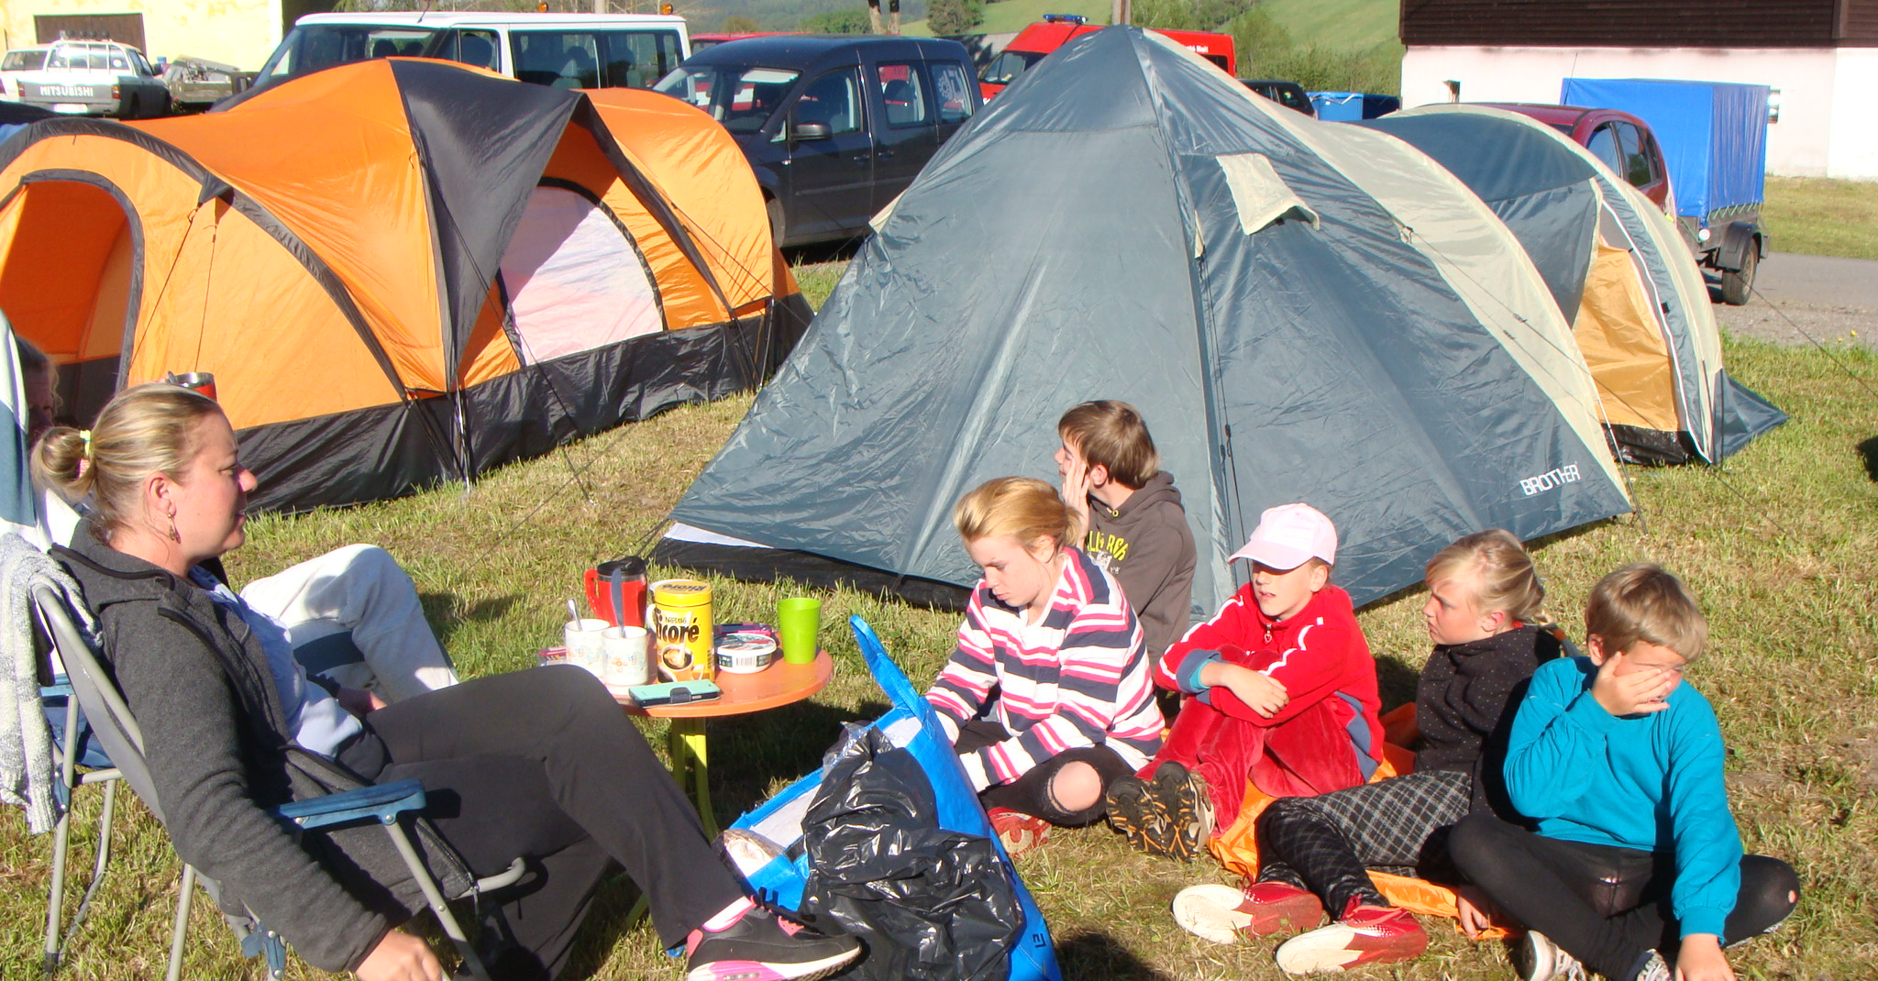
pro DL Pavel Hynek, vedoucí Dubínků

Okrsková soutěž v požárním sportu ve Strunkovicích nad Blanicí

V sobotu 6. 5. 2017 se uskutečnila na fotbalovém hřišti ve Strunkovicích nad Blanicí okrsková soutěž v požárním sportu. Soutěže se zúčastnilo 17 družstev z 8 sborů. Soutěžilo se ve čtyřech kategoriích: Muži I (do 35 let) a Muži II (nad 35 let), Ženy, Veteráni (nad 50 let). Všechny sbory prováděly požární útoky.
Akce začala ukázkou požárního útoku, který předvedli dubští mladí hasiči a vysloužili si potlesk obecenstva i všech soutěžících. Poté se začalo soutěžit. V kategorii Muži I jsme ne-měli žádné zastoupení a soutěž vyhrálo již tradičně družstvo Šipouna.
První radosti jsme se dočkali v kategorii Muži II, když jsme měli v soutěži družstva Dubu a Javornice. Dubští muži předvedli pouze průměrný výkon, který stačil pouze na čtvrté místo z osmi družstev. Vynikající výkon naopak předvedli javorničtí hasiči a zaslouženě zvítězili, což je fantastický úspěch.
Hasičky z Dubu a Javornice pak jasně ovládly kategorii Ženy, když dubské ženy zvítězily s dechberoucím náskokem. Javornické ženy pak skončily druhé.
Děkujeme všem účinkujícím za velmi dobrou reprezentaci městyse a doufáme ještě v lepší zítřky.

Výsledky v kategorii muži I: 1. Šipoun A, 2. Protivec, 3. Lipovice, 4. Šipoun B, 5. Svojnice, 6. Strunkovice
kategorii muži II: 1. Javornice, 2. Protivec A, 3. Šipoun A, 4. Dub, 5. Lipovice, 6. Velký Bor, 7. Protivec B, 8. Šipoun B
kategorii veteráni: 1. Protivec B, Šipoun B
kategorii Ženy I: 1. Dub, 2. Javornice, 3. Lipovice

Javorničáci jsou prvnííííí

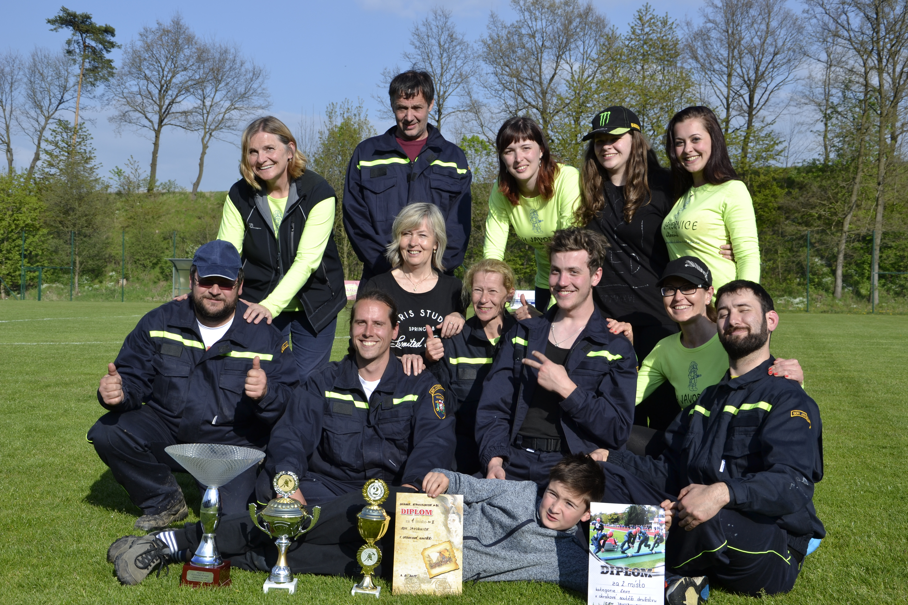

a děvčata z Dubu jsou taky nejlepší !!!

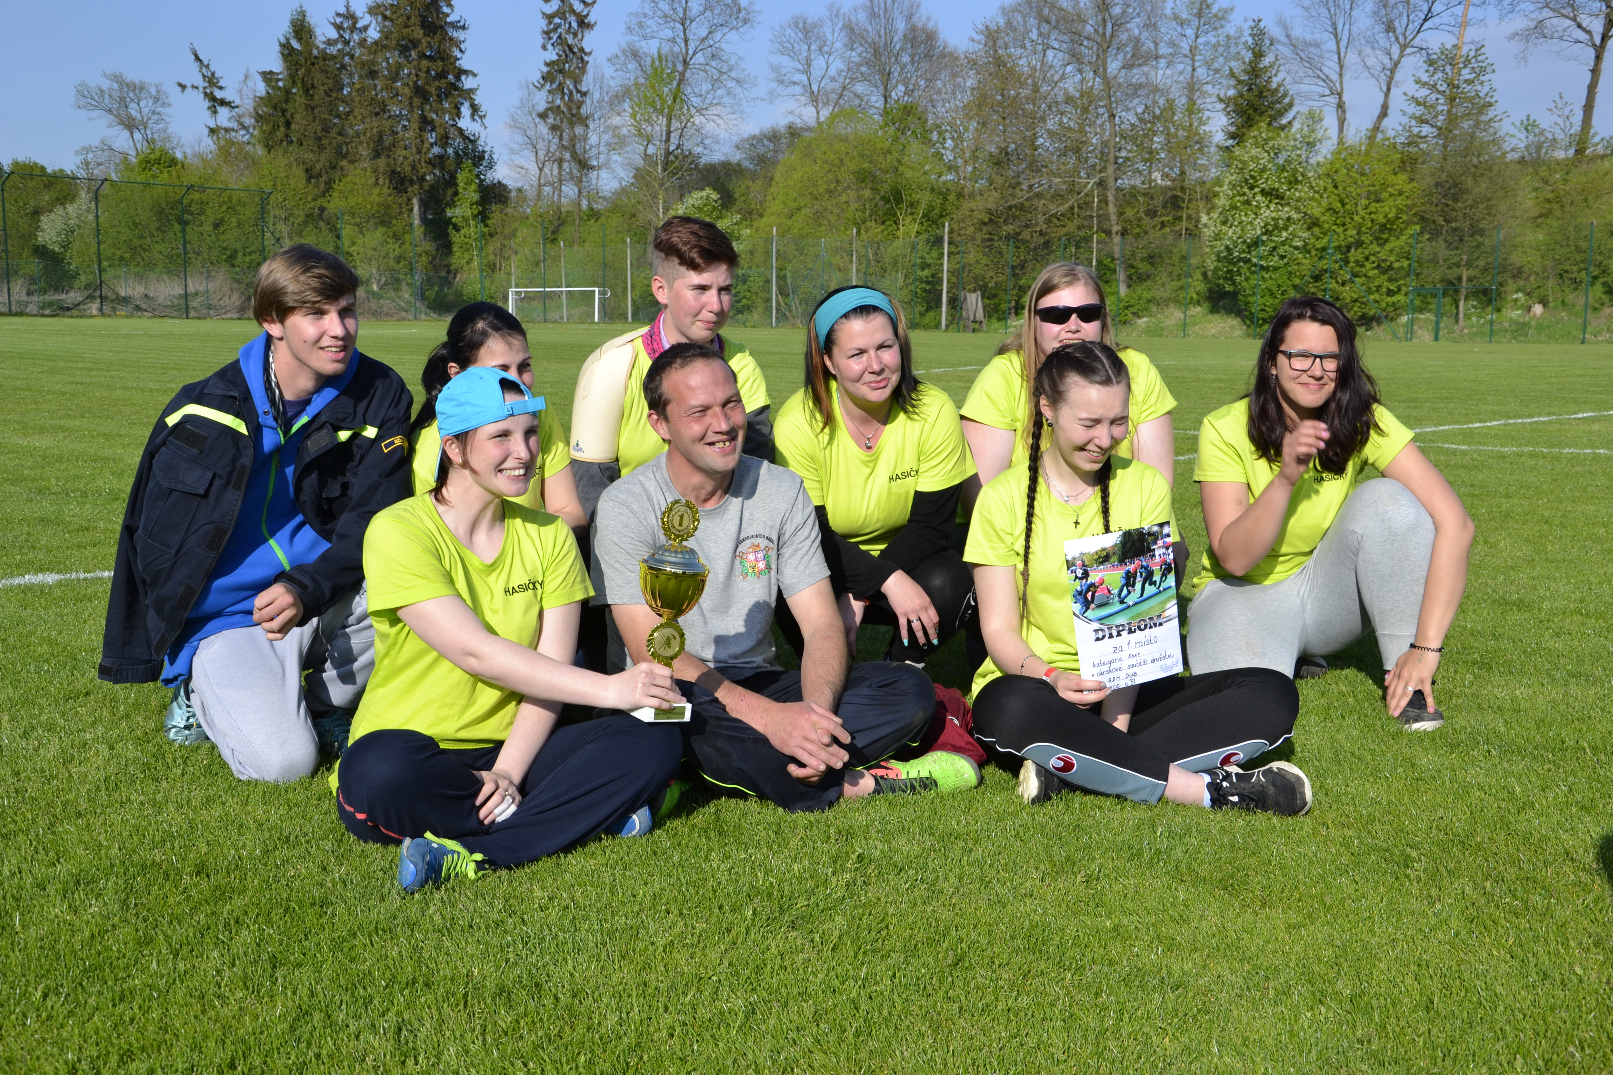

Okresní kolo soutěže v požárním sportu v Prachaticích

SDH Dub – Naše ženy „hasičky“

Po velmi úspěšné okrskové soutěži v požárním sportu, kdy se naše hasičky umístily na 1. místě v požárním útoku, postoupilo naše družstvo žen v I. kategorii do okresní soutěže. Dubské hasičky měly jen necelý měsíc na trénink v požárním útoku a po výhře na okrskové soutěži měly jen 14 dní, aby natrénovaly další sportovní kategorii a to požární štafetu 4x 100 m s překážkami a běh na 100 m překážek jednotlivě. Díky trenérovi, členu SDH Dub, J. Vášovi, kterého si hasičky zvolily, bylo možné intenzivně trénovat jak na hřišti TJ Dub, po domluvě s SDH Šipoun na jejich tréninkové dráze, tak i na překážkách na hřišti ve Vitějovicích se svolením SDH Vitějovice.
Na okresní soutěž, která se konala na hřišti TJ Tatran v Prachaticích v sobotu 20. 5. 2017 už od 7 hod. hodin čekaly na nástup a vyhlášení rozlosování družstev. V kategorii ŽENY I byly přihlášeny pouze 2 družstva, SDH Nebahovy a SDH Dub. Už ze začátku bylo jasné, že hasičky z Nebahov jsou hodně dobře vycvičené a že na vytoužené 1. místo budou muset naše ženy hodně zabrat. Soutěž začala zhruba v 8:30, kdy naše hasičky nastoupily na požární štafetu 4x 100m s překážkami. Každé družstvo mělo jednu dráhu. V 1. pokusu naše hasičky prohrály o 2,94 sek., ale v 2. pokusu už soupeřkám „šlapaly na paty“ a prohrály jen o 1 setinu sekundy (počítá se nejlepší čas, tedy 84,01s). I tak to byl velký úspěch, protože si soupeřky začaly uvědomovat, že výhru nad naším družstvem nebudou mít snadnou.
Úspěch mělo naše družstvo v jednotlivcích, kdy naše členka M. Grillová předběhla soupeřku z Nebahov na 100 m překážek s nejlepším časem 23,36 s a umístila se tak na 1. místě, 2. a 3. místo patřilo soupeřkám z Nebahov. Poslední soutěžní kategorií byl požární útok. Opět 2 pokusy pro každé družstvo. V prvním pokusu se našim hasičkám nepodařilo nabrat vodu a tak byl 1. pokus neplatný. Bohužel i v 2. pokusu se nedařilo a to oběma družstvům. Ačkoliv měly naše hasičky 2. pokus ukázkový, který by jim přinesl možný lepší čas než soupeřkám, počasí jim nepřálo a začal foukat silný protivítr a nepodařilo se nastříkat vodu do terčů do 2 minut, což je hranice měření a poté se čas nepočítá. A tak soupeřky z Nebahov vyhrály po jejich 1. úspěšném pokusu. Na první účast na okresní soutěži byla dubská děvčata hodně šikovná a s nasazením všech sil a pozitivní náladou zvládla soutěž se zdviženou hlavou. Při vyhlášení výsledků byly naše hasičky obdarovány diplomem za 2. místo, pohárem a lahvemi vína, čímž se soutěž v odpoledních hodinách ukončila.

pro DL Pavel Skopec, člen výboru SDH Dub

Blahopřejeme

V červnu se bude slavit v Dubu – pan Miroslav Novák oslaví své 77. narozeniny a panu Miloslavu Huckovi bude 70 let. Slavit se bude také v Javornici u Šveců – panu Janu Švecovi bude 65 let. Všem jubilantům přejeme hodně zdraví a životní pohodu.
…………………………………………………………………………………………………..

Odešel Ing. Zdeněk Bureš

V měsíci květnu zasáhla všechny fanoušky dubského fotbalu smutná zpráva. Zemřel ing. Zdeněk Bureš, který stál u zrodu Tělovýchovné jednoty Dub a pracoval poté dlouhá léta v jejím vedení. Odešel člověk, který svou prací a zapálením znamenal velmi mnoho pro místní fotbal a zůstal mu věrný i po svém přestěhování do Březnice. To, že letos oslavíme 50 let dubského fotbalu je v prvé řadě jeho zásluha.
Jsme rádi, že odkaz Zdeňka Bureše pokračuje v podobě Bureš týmu, který do Dubu pravidelně vozí na pouťový turnaj jeho vnuk Ondřej.
Vážený pane Bureši, děkujeme Vám za vše, co jste pro nás udělal.

Za Tělovýchovnou jednotu Dub Václav Novák, starosta
Opustili nás

Pan ing.František Samec, bývalý profesor SZTŠ Dub,
dlouholetý dubský občan

P. ing.Samec dostal tkz. umístěnku do Dubu v roce 1952 jako první ředitel zemědělského učiliště, později zemědělské mistrovské školy.

V roce 1963, kdy se z Vimperka do Dubu stěhovala SZTŠ mu bylo slibováno ředitelské místo. Nakonec se tak nestalo a ing. Samec na SZTŠ začal učit a byl zástupcem ředitele až do roku 1974, kdy odešel do Humpolce, kde řediteloval v místní SZTŠ až do svého odchodu do penze. Po úmrtí syna Zdeňka se svojí manželkou vychovali a postavili do života své dva vnuky. Byl velkou oporou také svojí ovdovělé dceři a jejím dvěma dětem. Penze si užíval v Písku a poslední měsíce svého života dožil na Kubově Huti.

Pan ing.Zdeněk Bureš, bývalý profesor SZTŠ Dub,
zakládající člen místní TJ

Pan ing.Zdeněk Bureš přišel do Dubu v r. 1963 zároveň se Střední zemědělskou technickou školou. Zde se oženil a založil rodinu. Po celou dobu svého působení ve škole vyučoval odborné předměty a tělocvik. Po roce 1974 po neblahých prověrkách „byl ze školy odejit“ a stal se z něho zootechnik na školním statku. Zde působil do konce roku 1978, kdy došlo ke zrušení statku. Poté s manželkou a dětmi odešel do SZTŠ Březnice. Do Dubu se vždycky rád vracel na četná setkání bývalých absolventů a také s březnickým sportovním týmem na sportovní klání v době dubské pouti.

…………………………………………………………………………………………………..

Po několik let jsme byli zvyklí číst v Dubských Listech něco z historie Dubu. Nyní se můžeme díky panu ing. di Battagliovi podívat do současnosti.
S jeho laskavým svolením budeme na pokračování sledovat jeho vysněnou cestu do Svaté země.

Pouť do Svaté země

Ve dnech 8. - 15. března jsem se se spolubratrem P. Milanem Palkovičem, skvělým průvodcem naší skupiny, a dalšími 53 účastníky zúčastnil zájezdu do Svaté země.
Svatá země je krajinou, kde Bůh mimořádně oslovil celé lidstvo v zájmu jeho duchovního vývoje. Zde vznikly biblické dějiny Starého a Nového zákona, které podnítily rozvoj nové civilizace na všech kontinentech. Zde je kolébka tří světových náboženství – židovství, křesťanství a islámu. Navštívit a poznat místa Svaté země je pro mne neopakovatelný a hluboký zážitek, který mne po stránce nábožensko – duchovní obohatil na celý můj zbytek života.


Odlet do Svaté země byl stanoven na středu 8. března v 10. 25 z vídeňského letiště. Do Tel Avivu jsme přiletěli ve 14.55 hod. místního času. Vzhledem k odlišnému časovému pásmu jsme si museli posunout hodinky o jednu hodinu dopředu. Z letiště jsme jeli autobusem do Betléma, kde jsme byli ubytováni v hotelu Shepherd - Plaza. Odtud jsme denně podnikali výlety po památkách.
Hned první den jsme jeli autobusem do Jeruzaléma. Nejdříve jsme navštívili Betfage /v překladu Dům nezralých fíků/, což je vesnička, odkud putoval Ježíš na oslíku do Jeruzaléma. Ve zdejším františkánském kostele je nad oltářem freska, představující příjezd Ježíše a zástupy, které ho oslavují. Zde naši kněží uspořádali mši svatou.
Poté jsme si prohlédli kostel Pater Noster na Olivové hoře, kam z Betfage směřoval Ježíš. Zde Ježíš učil učedníky a vysvětloval jim podobenství. Strávil tu i svoji poslední noc před svým zatčením a modlil se Otče náš. Na zdech jsou keramické tabule s textem modlitby ve více jak osmdesáti světových jazycích, včetně češtiny. Zde císařovna Helena postavila baziliku, která však byla v 6. stol. zbořena. Ve 2. pol. 19 stol. na témže místě nechala francouzská princezna Gabriela Bossi postavit klášter, ve kterém je i pochovaná.
Nedaleko se nachází kostel Dominus Flevit z roku 1954, vystavěný Antoniem Barluzzim ve tvaru slzy. Připomíná okamžik, kdy Pán Ježíš zaplakal nad Jeruzalémem a předpověděl jeho zkázu. Odtud je také jeden z nejkrásnějších pohledů na Jeruzalém.
ing. Jaroslav di Battaglia
Pokračování příště

redakce.: dubskelisty@centrum.cz
Zpravodaj městyse Dub u Prachatic, vydává Městys Dub u Prachatic jako měsíčník
Redakce: Marie Matušková, Alena Nováková, Václav Novák
uzávěrka do 25. v měsíci

